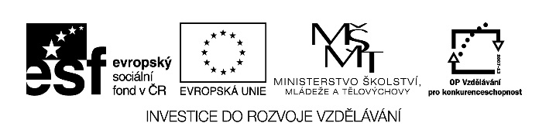

Autorem materiálu a všech jeho částí, není-li uvedeno jinak,
je Koptík Zdeněk.

Dostupné ze Školského portálu Karlovarského kraje www.kvkskoly.cz, materiál vznikl v rámci projektu Gymnázia Cheb s názvem Rozvoj školského portálu Karlovarského kraje
Šroubové spoje
1. ročník zámečnické práce
P R A C O V N Í L I S T
- Uveďte alespoň 3 druhy spoj. šroubů a zobrazte je.

- Vysvětlete, co je tvarové pojištění spoj. šroubů a zobrazte alespoň 3 způsoby.

